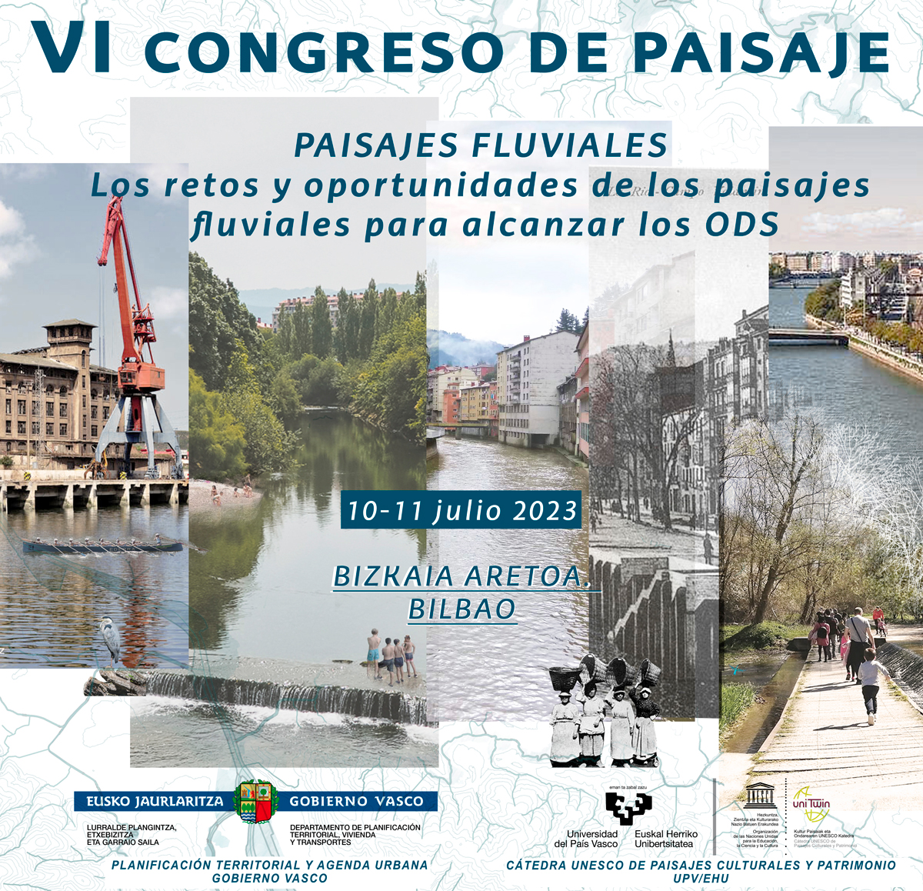

Página web para consultar la información al completo sobre el Congreso:
https://www.uik.eus/es/curso/paisajes-fluviales

Por favor, complete este formulario y envíelo a (antes del 15 de junio):
catedra.unesco-paisajes@ehu.eus
FORMULARIO DE COMUNICACIONES
AUTOR/A QUE VA A SER INSCRITO/A
(Nota: si su comunicación es aceptada, deberá acreditar su inscripción para asistir al Congreso y figurar en su programación científica)
NOMBRE
APELLIDOS
DIRECCIÓN POSTAL
PAÍS |  | CP
EMAIL
TELÉFONO
ORGANIZACIÓN
CARGO O FUNCIÓN
COAUTORES/AS
(Nota: máximo 2. Las personas co-autoras que deseen participar en la presentación deberán registrarse en el Congreso)
COAUTOR/A 1
NOMBRE
APELLIDOS
PAÍS |  | EMAIL
ORGANIZACIÓN
CARGO O FUNCIÓN
COAUTOR/A 2
NOMBRE
APELLIDOS
PAÍS |  | EMAIL
ORGANIZACIÓN
CARGO O FUNCIÓN
Título de la Comunicación
Nota: máximo dos líneas
Palabras clave
Nota: máximo 5 palabras-clave, separadas por comas
Resumen de la comunicación
Nota: el resumen contendrá 400 palabras como máximo. El idioma de presentación de los resúmenes puede ser castellano o euskera

